DIMENSIONAMENTO OTIMIZADO DE PILARES-PAREDE

Optimized design of thin-walled columns

Paula Mayer dos Santos Souza (1); Elcio Cassimiro Alves (2)

(1) Mestre em Engenharia Civil, Universidade Federal do Espírito Santo, Vitória - ES, Brasil.
(2) Dr. Prof., Universidade Federal do Espírito Santo, Vitória - ES, Brasil.
Email para Correspondência: pmssouza@gmail.com; (P) Apresentador

Resumo: A estabilidade global de uma edificação alta é usualmente garantida por estruturas de contraventamento, tais como pilares-parede retangulares ou em “U”. Dessa forma, este artigo objetiva apresentar o problema de otimização e sua aplicação para o dimensionamento de pilares-parede a partir das solicitações existentes e em acordo com as prescrições normativas. Será utilizado um programa computacional desenvolvido na plataforma Matlab para obtenção da solução otimizada, a qual é calculada por meio do Método dos Pontos Interiores. Serão analisados dois exemplos, um referente à seção retangular e outro à seção em “U”. O dimensionamento de ambos envolverá dois métodos, o tradicional e o da decomposição em faixas, de modo a comparar as áreas de aço otimizadas. Em seguida, otimiza-se a resistência característica do concreto à compressão ($f_{ck}$) de cada uma das seções a fim de verificar a economia resultante dessa otimização.
Palavras chaves: Dimensionamento; Otimização; Pilares-parede.

Abstract: The overall stability of a tall building is usually guaranteed by bracing structures such as rectangular or U-shapped thin-walled columns. Thus, this article aims to present the optimization problem and its application for the design of thin-walled columns from existing requests and in accordance to normative prescriptions. Will be used a computer program developed in Matlab platform to obtain the optimized solution, which is calculated by Interior Point Method. Two examples will be analyzed, one referring to the rectangular section and another to the “U” section. Both design will involve two methods, the traditional and the strip decomposition, in order to compare the optimized steel areas. Then, it is intended to optimize the concrete characteristic compressive strength ($f_{ck}$) of each sections to verify the economy resulting of this optimization.
Keywords: Design; Optimization; Thin-walled columns.

- INTRODUçÃO
Em edifícios altos de concreto armado, em geral, após o lançamento inicial da estrutura e também da aplicação das cargas ao modelo, procede-se a análise da estabilidade global, parte fundamental do dimensionamento. A estabilidade pode ser garantida por estruturas de contraventamento, tais como pilares-parede retangulares ou em “U”, ou ainda por meio de pórticos formados por vigas e pilares.
De acordo com a NBR 6118:2014, pilares-parede são aqueles em que a maior dimensão da seção transversal excede em 5 vezes a menor. São classificados como simples, ao se tratar de seções retangulares, ou compostos, caso dos pilares em “U”, que possuem 3 lâminas, quando em ao menos uma delas a espessura é inferior a 1/5 da maior dimensão.
O dimensionamento de pilares parte dos esforços solicitantes a fim de obter uma seção capaz de resisti-los e, simultaneamente, atender aos critérios definidos pela norma que determina o procedimento para o dimensionamento de estruturas de concreto, a NBR 6118:2014. Dessa forma, utiliza-se os métodos de otimização para obter, entre as possíveis, a seção mais econômica, considerando-se o custo do concreto, em função da resistência característica à compressão ($f_{ck}$), o custo do aço e o custo das formas.
O presente trabalho tem por objetivo o problema de otimização e sua aplicação para o dimensionamento de pilares-parede, de seção retangular e em “U”, de acordo com a NBR 6118:2014. Para a otimização será utilizado o Método dos Pontos Interiores, ferramenta disponível na biblioteca do software Matlab.
A utilização da otimização para o dimensionamento de pilares tem sido objeto de diversos estudos, como os de Smaniotto (2005), Rodrigues Júnior (2005), Bordignon e Kripka (2012), Alves (2013), Pires e Silva (2014), Sias (2014) e Alves e Souza (2018). Por outro lado, Araújo (2007), Lima (2016), Medeiros (2016) e Souza (2017) tratam do dimensionamento de pilares-parede.
- DIMENSIONAMENTO DE PILARES DE CONCRETO ARMADO SEGUNDO A NBR 6118:2014
A NBR 6118:2014 determina as premissas para o dimensionamento de pilares de concreto armado. Inicialmente são definidas as propriedades dos materiais (concreto e aço) por meio dos diagramas tensão-deformação. Em seguida, tem-se as hipóteses básicas do dimensionamento: manutenção das seções transversais planas após as deformações; aderência perfeita entre os materiais; despreza-se a resistência do concreto à tração; e o estado-limite último é caracterizado de acordo com o domínio de deformação da seção transversal.
Além disso, a norma apresenta as dimensões mínimas exigidas para as seções, impõe um valor mínimo de momento a ser considerado (momento de 1ª ordem) e determina os métodos para a consideração dos efeitos locais de 2ª ordem. São mostrados, ainda, valores mínimos e máximos de armaduras a serem adotados nas seções. Vale ressaltar que essas definições são similares, independentemente da geometria da seção.
Especificamente para os pilares-parede a NBR 6118:2014 exige que sejam analisados os efeitos localizados de 2ª ordem, pois interpreta que alguma região desses pilares pode apresentar não retilineidade maior que a do eixo do pilar em geral. Este efeito pode ser visto na Figura 1 e gera aumento dos esforços de flexão longitudinal e transversal na região.
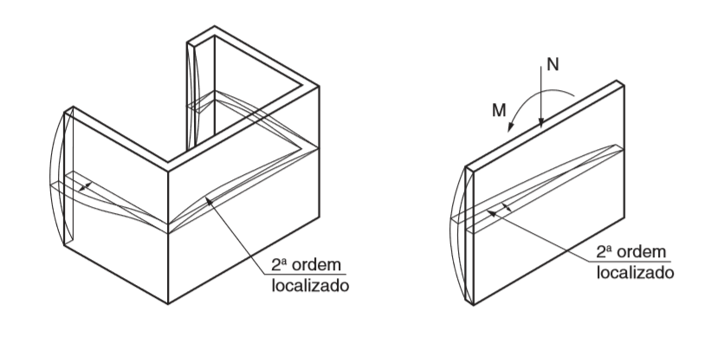
Figura 1 – Efeitos de segunda ordem localizados em pilares-parede
Fonte: NBR 6118 (ABNT, 2014).
Em seu item 15.9.2, a NBR 6118:2014 permite que sejam desprezados os efeitos localizados de segunda ordem dos pilares-parede com base e topo convenientemente fixados às lajes do edifício e cujas lâminas possuam esbeltez inferior a 35. Para os pilares-parede que não se enquadram nessa condição, mas que possuam lâminas de esbeltez inferior a 90, é definido um procedimento aproximado, baseado na decomposição do mesmo em faixas verticais analisadas como pilares isolados. Essas faixas possuem largura $a_{i}$ e estão submetidas a $N_{i}$ (esforço normal) e $M_{ydi}$ (momento fletor), conforme visualizado na Figura 2 e definido nas Eqs. (1) e (2).
Figura 2 – Avaliação aproximada do efeito de segunda ordem localizado
Fonte: NBR 6118 (ABNT, 2014).
$a_{i}=3*h≤100 cm$ (1)
$M_{yid}=m_{1yd}*a_{i}≥M_{1d,mín}$ (2)
Sendo $h$ a espessura da lâmina e $M_{1d,mín}$ o momento mínimo de primeira ordem a ser considerado, determinado no item 11.3.3.4.3 da referida norma.
- OTIMIZAÇÃO: MÉTODO DOS PONTOS INTERIORES
Os processos de otimização são ferramentas utilizadas para a obtenção de uma solução ótima, que maximize ou minimize determinada função. Para o dimensionamento apresentado neste artigo foi utilizado um método determinístico, isto é, que utiliza formulações e métodos matemáticos para a obtenção da solução, denominado Método dos Pontos Interiores das Direções Viáveis, recomendado por Sias e Alves (2014) para solução deste tipo de problemas.
O Método dos Pontos Interiores tem como característica possuir uma região de busca, denominada região viável, a qual contém a solução do problema. Sendo assim, parte de um ponto inicial, pertencente a essa região viável, e, após a definição de uma direção de busca, do tamanho do passo e do critério de convergência, utiliza-se o Método de Newton para solucionar o problema, de modo a obter a solução ótima que atenda às condições de Karush-Kuhn-Tucker (KKT).
Para que este método possa ser empregado é necessário que o problema tenha funções diferenciáveis, variáveis contínuas e uma única função objetivo. No dimensionamento de pilares-parede as funções são lineares, a otimização é contínua, o problema é restrito e deseja-se obter o mínimo global. A formulação do Método dos Pontos Interiores encontra-se disponível na biblioteca do software Matlab, e o problema de otimização apresenta a seguinte estrutura:
Minimizar $F(X)$, sendo $X ∈R^{n}$
Em que $F\left(X\right)$ é a função objetivo e $X$ é o vetor das variáveis de projeto.
Sujeito a: $A*X≤B$ restrições lineares de desigualdade;
$Aeq*X=Beq$ restrições lineares de igualdade;
$C(X)≤0$ restrições não-lineares de desigualdade;
$Ceq\left(X\right)=0$ restrições não-lineares de igualdade; e
$LB≤X≤UB$ limites das variáveis.
Dessa forma, a sintaxe completa da função utilizada (fmincon), implementada no Matlab é a mostrada a seguir, na qual a função objetivo a ser otimizada $(FUN)$ recebe como valores de entrada o ponto inicial $\left(X0\right)$, os coeficientes que definem as equações de restrições lineares $\left(A, B, Aeq, Beq\right)$ e não lineares $\left(NONLCON\right)$, o espaço de busca para as variáveis (limite inferior – LB – e superior – SB – respectivamente), e ainda os parâmetros para a otimização $\left(OPTIONS\right)$. Por outro lado, a função fornece como dados de saída as variáveis $\left(X\right)$, referentes ao ponto ótimo encontrado; o valor da função objetivo $\left(FVAL\right)$ de acordo com as variáveis; e a condição de parada $\left(EXITFLAG\right)$.
$$\left[X,FVAL,EXITFLAG\right]=fmincon(FUN,X0,A,B,Aeq,Beq,LB,UB,NONLCON,OPTIONS)$$
  - O problema de otimização
No dimensionamento de pilares de concreto armado, a função objetivo a qual se deseja minimizar é o custo total do pilar por unidade de comprimento, o que engloba o custo dos materiais a serem utilizados (concreto, aço e formas). Assim, a função objetivo é dada por:
$f_{mín}=C_{c}*A_{c}+C_{a}*A_{a}*ρ+C_{f}*A_{f}$ (3)
Em que $C_{c}$ é o custo do concreto (R$/m³), $A_{c}$ é a área da seção transversal (m²), $C_{a}$ é o custo do aço (R$/kg), $A_{a}$ é a área de aço total na seção transversal (m²), $ρ$ é o peso específico do aço (kg/m³), $C_{f}$ é o custo das formas (R$/m²) e $A_{f}$ é a área de formas, correspondente ao perímetro do pilar (m). Sabe-se que, no mercado, o custo do aço varia de acordo com o diâmetro das barras, entretanto, esse fato foi desprezado nesse estudo, no qual foi adotado um valor por quilo.
Dessa forma, as variáveis consideradas são as dimensões do pilar, a área de aço total na seção, a profundidade e o ângulo de inclinação da linha neutra e o $f_{ck}$. No estudo sobre pilares-parede optou-se por não realizar a otimização das dimensões da seção pois a mesma influenciaria em muitos fatores do dimensionamento, como a quantidade de faixas e a esbeltez do pilar, por exemplo. Foi permitido ao usuário do programa desenvolvido definir pela consideração de $f_{ck}$ fixo ou variável (liberado para a otimização).
A respeito das variáveis relativas à linha neutra pode-se afirmar, ainda, que
Na flexo-compressão normal, a profundidade da linha neutra, medida em relação a uma borda da seção transversal, é uma incógnita do problema. Entretanto, a orientação da linha neutra é conhecida, já que ela será sempre perpendicular ao plano de ação do momento fletor (ARAÚJO, 2003, p.15).
Por outro lado, na flexo-compressão oblíqua, tanto a profundidade da linha neutra quanto o seu ângulo de inclinação são desconhecidos.
O espaço de busca definido para o $f_{ck}$ foi de 20 MPa (ou o valor do $f_{ck}$ mínimo exigido pela norma de acordo com a classe de agressividade do ambiente em que será inserida a edificação, o menor) a 90MPa. Sabe-se que os valores de $f_{ck}$ disponíveis no mercado são padronizados (múltiplos de 5), entretanto, o método de otimização adotado exige que as variáveis sejam contínuas. Nesse sentido, Argolo (2000, p.38) explica:
É frequente em problemas de otimização estrutural a utilização de espaços de busca com variáveis discretas. Esta situação é contornada assumindo-se um espaço de busca com variáveis contínuas que, após a otimização, fornecerão uma aproximação das variáveis de projeto para as disponíveis no espaço discreto.
Assim, o programa possui uma função que obtém a solução viável, em termos de mercado, a partir da solução encontrada originalmente, isto é, o software calcula a seção ótima referente aos valores de $f_{ck}$ inferior e superior ao original e verifica qual delas é a mais econômica, chegando assim, à solução viável apresentada na página de resultados.
As funções de restrição são as condições a serem atendidas pelo conjunto das variáveis para que a solução seja válida, e, para o dimensionamento de pilares-parede, tratam-se dos critérios definidos pela NBR 6118:2014 citados no item 2 e explicitados em Souza (2017). Um fluxograma de funcionamento do programa pode ser visto na figura 3.
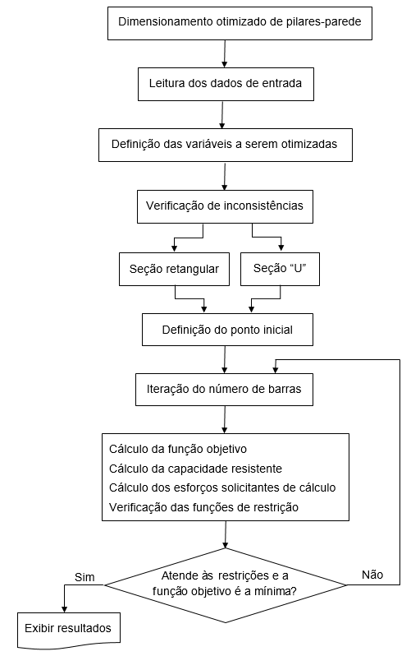
Figura 3 – Fluxograma de funcionamento do programa de otimização
- EXEMPLOS
Os exemplos que seguem referem-se ao dimensionamento de pilares-parede, sendo um pilar-parede retangular e um pilar-parede em “U”. Ambos foram dimensionados por dois métodos distintos, o definido pela NBR 6118:2014, isto é, que considera os esforços localizados de segunda ordem, dividindo o pilar em faixas e analisando-as individualmente como pilar isolado, e o tradicional, que desconsidera esses esforços.
Os pilares são dimensionados inicialmente com as dimensões e o $f_{ck}$ definidos e, em seguida, é permitida a otimização do $f_{ck}$ com o objetivo de verificar a economia gerada por esta otimização. Vale destacar que os exemplos são os apresentados em Souza (2017), onde os resultados foram validados com o software TQS.
O dimensionamento por faixas com o $f_{ck}$ liberado para a otimização pode obter valores diferentes para o $f_{ck}$ ótimo em cada faixa, logo, como toda a seção deve apresentar o mesmo $f_{ck}$, foi necessário calcular a média dos valores obtidos, no caso dos pilares-parede retangulares. Por outro lado, para os pilares-parede em “U”, optou-se por utilizar a média dos valores de $f_{ck}$ obtidos na lâmina mais solicitada, uma vez que possuem maior influência no resultado.
Os custos considerados para a resolução dos exemplos foram obtidos na tabela SINAPI da Caixa Econômica Federal, referentes à cidade de Vitória, em julho de 2017. É importante salientar que é permitido ao usuário modificar esses valores e que, a definição precisa dos custos dos materiais, influencia fortemente nos resultados fornecidos pelo programa. Dessa forma, para a utilização do mesmo, os custos devem ser levantados de maneira adequada para não se obter resultados distorcidos.
  - Pilar-parede retangular
Para as seções retangulares, os dados de entrada a serem inseridos pelo usuário no programa são as dimensões da seção (largura e altura), o comprimento equivalente do elemento comprimido ($l_{e}$), utilizado para o cálculo da esbeltez, o $d^{'}$, distância que representa a distância do eixo da armação longitudinal à face externa do pilar – isto é, a soma do cobrimento, do diâmetro do estribo e de metade do diâmetro da armadura utilizada –, a classe de agressividade do ambiente em que será inserido o pilar, o $f_{ck}$, o aço a ser utilizado e, por fim, os esforços solicitantes na seção transversal (valores característicos).
A seção considerada para este exemplo possui 250 cm de largura e 20 cm de altura, comprimento equivalente do elemento comprimido de 300 cm,$d^{'}$ = 4 cm, aço CA-50 e $f_{ck}$ = 30 MPa e pode ser vista na figura 4. Os esforços solicitantes característicos são:
- Esforço normal ($N_{sk}$) = 4250 kN;
- Maior valor absoluto do momento fletor em torno do eixo x ao longo do pilar biapoiado ($M_{xask}$) = 57,57 kN.m;
- Maior valor absoluto do momento fletor em torno do eixo y ao longo do pilar biapoiado ($M_{yask}$) = 2000 kN.m;
- Menor valor absoluto do momento fletor em torno do eixo x ao longo do pilar biapoiado ($M_{xbsk}$) = 35,07 kN.m; e
- Menor valor absoluto do momento fletor em torno do eixo y ao longo do pilar biapoiado ($M_{ybsk}$) = 1250 kN.m.
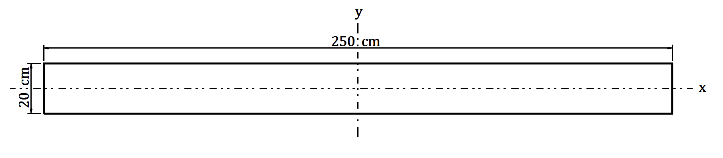
Figura 4 – Seção do pilar-parede retangular
Para os dados definidos acima, o índice de esbeltez máximo do pilar é de 51,96, o que exige a consideração dos esforços localizados de segunda ordem no dimensionamento, conforme descrito no item 2. O dimensionamento tradicional foi realizado apenas com o intuito de comparação. A tabela 1 apresenta os resultados obtidos para este exemplo pelos dois métodos de dimensionamento.
Tabela 1 – Resultados obtidos para o pilar-parede retangular
Método | Otimização | B (cm) | H (cm) | As (cm²) | $f_{ck}$ (MPa)
Dimensionamento por faixas | $f_{ck}$ fixo | 250,00 | 20,00 | 101,45 | 30
 | $f_{ck}$ otimizado | 250,00 | 20,00 | 46,11 | 45
Dimensionamento tradicional | $f_{ck}$ fixo | 250,00 | 20,00 | 26,06 | 30
 | $f_{ck}$ otimizado | 250,00 | 20,00 | 20,51 | 35
Para o exemplo analisado, pode-se perceber que, com o $f_{ck}$ de 30 MPa previamente definido, foi necessária uma área de aço otimizada de 101,45 cm² no dimensionamento por faixas para resistir aos esforços solicitantes. Em seguida, com a liberação do $f_{ck}$ para a otimização, o mesmo foi alterado para 45 MPa, em prol da redução da área de aço, que passou a ser de 46,11 cm². Já o dimensionamento tradicional obtém uma área de aço muito inferior, de apenas 26,06 cm² para o $f_{ck}$ fixo e de 20,51cm², próxima da mínima exigida pela norma, para o $f_{ck}$ otimizado.
Nota-se, assim, que a análise por faixas, exigida pela norma para os pilares-parede com esbeltez entre 35 e 90, torna a armação muito robusta. Esta questão já foi abordada por Araújo (2007), que considera que a decomposição em faixas e a análise das mesmas como pilares isolados superestima os efeitos localizados de segunda ordem. Em seu estudo, o autor realizou análises por placa de pilares-parede com diferentes condições de apoio e esforços solicitantes utilizando o método dos elementos finitos e comparou-as com o processo simplificado definido pela norma para a consideração dos efeitos de segunda ordem localizados. Os resultados obtidos possibilitaram ao autor concluir que esses esforços possuem pequena relevância e, portanto, poderiam ser desprezados para o dimensionamento no estado-limite último.
Além disso, observando-se os resultados fornecidos pelo programa, tem-se que, no dimensionamento tradicional com o $f_{ck}$ fixo, todas as verificações dos esforços foram restrições ativas, isto é, obteve-se 100% de aproveitamento da capacidade resistente da seção transversal, enquanto no dimensionamento tradicional com o $f_{ck}$ otimizado apenas o momento em torno do eixo y foi uma restrição ativa. Já nos dois dimensionamentos por faixas realizados, a restrição ativa foi apenas a do esforço normal, mostrando-se determinante para essa análise.
Os custos encontrados para o pilar-parede retangular podem ser vistos na Tabela 2. A coluna “diff” apresenta uma comparação com o custo total obtido pelo dimensionamento por faixas com o $f_{ck}$ fixo.
Tabela 2 – Comparação dos custos obtidos para o pilar-parede retangular
Método | Otimização | Custo do concreto (R$/m) | Custo do aço (R$/m) | Custo das formas (R$/m) | Custo total (R$/m) | Diff (%)
Dim. por faixas | $f_{ck}$ fixo | 168,12 | 477,83 | 270,00 | 915,95 | 0
 | $f_{ck}$ otimizado | 198,99 | 217,18 | 270,00 | 686,17 | -25
Dim. tradicional | $f_{ck}$ fixo | 168,12 | 122,75 | 270,00 | 560,87 | -39
 | $f_{ck}$ otimizado | 173,41 | 96,59 | 270,00 | 540,00 | -41
A análise da Tabela 2 permite concluir que no dimensionamento por faixas com o $f_{ck}$ fixo em 30 MPa o custo do aço representou mais de 50% do custo total da seção. Por outro lado, na otimização do $f_{ck}$, o acréscimo de 18,37% no custo do concreto, permitiu uma redução de 54,55% no custo do aço, totalizando uma economia de 25% no custo total da seção ao adotar o $f_{ck}$ de 45 MPa.
Ao se tratar do dimensionamento tradicional, os valores obtidos para a área de aço foram muito inferiores aos do dimensionamento por faixas, conforme mostrado na tabela 1, portanto, o custo do aço nesses casos foi o principal fator de redução do custo quando comparado à seção de $f_{ck}$ fixo do dimensionamento por faixas. Além disso, a otimização do $f_{ck}$ permitiu reduzir ainda mais o custo do aço, com um pequeno aumento no custo do concreto – ao se utilizar $f_{ck}$ de 35 MPa – para obter a economia total de 41% notada na Tabela 2. Como as dimensões da seção foram previamente definidas, o custo com as formas manteve-se inalterado nos diferentes dimensionamentos.
Reitera-se então, que o dimensionamento por faixas eleva em muito o custo total da seção, uma vez que aumenta consideravelmente o consumo de aço. Consequentemente, percebe-se a forte influência da consideração dos esforços localizados de segunda ordem, exigida pela norma, no custo total.
  - Pilar-parede em “U”
A utilização de pilar em “U” é muito comum em torno de elevadores, desse modo, as dimensões a serem definidas pelo usuário são a largura e a altura internas da seção. Para exemplificação do dimensionamento de um pilar com esta geometria, considerou-se as dimensões padrão de um elevador (1,80 m x 1,80 m), definindo-se, assim, 180 cm de altura e de largura internas e espessura de 20 cm para as lâminas. Esta seção está representada na Figura 5. O $d’$ considerado foi de 3,5 cm, $f_{ck}$ de 35 MPa, submetido aos esforços característicos solicitantes:
- $N_{sk}$ = 7115 kN;
- $M_{xask}$ = 4795 kN.m; e
- $M_{yask}$ = 576,4 kN.m.
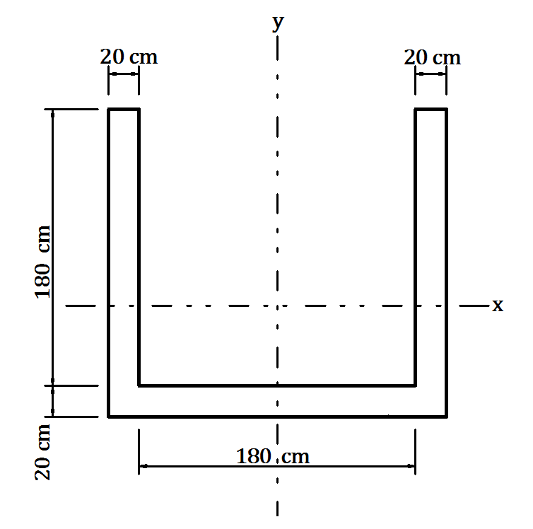
Figura 5 – Seção do pilar-parede em “U”
O índice de esbeltez máximo obtido para todas as lâminas foi de 51,96 e os resultados obtidos pelos dois métodos de dimensionamentos estão mostrados na Tabela 3.
Tabela 3 – Resultados obtidos para o pilar-parede em “U”
Método | Otimização | Espessura (cm) | As (cm²) | $f_{ck}$ (MPa)
Dimensionamento por faixas | $f_{ck}$ fixo | 20,00 | 102,18 | 35
 | $f_{ck}$ otimizado | 20,00 | 62,79 | 45
Dimensionamento tradicional | $f_{ck}$ fixo | 20,00 | 46,40 | 35
 | $f_{ck}$ otimizado | 20,00 | 46,40 | 35
Para esse exemplo, no dimensionamento por faixas com o $f_{ck}$ fixo em 35 MPa, a área de aço otimizada foi de 102,18 cm², enquanto a maior resistência à compressão do concreto, obtida com a liberação do $f_{ck}$, possibilitou uma redução de 38,5% da área de aço, que passou a ser de 62,79 cm².
Para o dimensionamento tradicional, o $f_{ck}$ otimizado foi similar ao definido como fixo na análise anterior (35 MPa). Dessa forma, os resultados foram idênticos, e a área de aço obtida foi a área mínima exigida pela norma. Além da área de aço mínima, o momento em torno do eixo x foi uma restrição ativa, enquanto no dimensionamento por faixas, a maior parte das faixas apresentou apenas o esforço normal como restrição ativa. Novamente frisa-se que o dimensionamento tradicional foi realizado apenas com o objetivo de comparação e validação da implementação realizada pois, de acordo com a norma em vigor, para a esbeltez obtida, é necessária a divisão do pilar em faixas verticais e a análise das mesmas como pilares isolados. A Tabela 4 contém uma comparação dos custos obtidos nas análises deste exemplo.
Tabela 4 – Comparação dos custos obtidos para o pilar-parede em “U”
Método | Otimização | Custo do concreto (R$/m) | Custo do aço (R$/m) | Custo das formas (R$/m) | Custo total (R$/m) | Diff (%)
Dim. por faixas | $f_{ck}$ fixo | 402,33 | 481,26 | 600,00 | 1483,59 | 0
 | $f_{ck}$ otimizado | 461,65 | 295,74 | 600,00 | 1357,39 | -9
Dim. tradicional | $f_{ck}$ fixo | 402,33 | 218,55 | 600,00 | 1220,88 | -18
 | $f_{ck}$ otimizado | 402,33 | 218,55 | 600,00 | 1220,88 | -18
Nota-se, para o exemplo analisado, que com a otimização apenas da área de aço no dimensionamento por faixas o custo total do pilar por metro linear foi de R$ 1483,59, sendo 32,43% deste valor o custo do aço. Com a otimização também do $f_{ck}$, o custo do concreto aumentou em 14,74%, ao se utilizar $f_{ck}$ de 45 MPa, em prol de uma redução considerável no custo com o aço, superior a 38%. Sendo assim, a economia total gerada foi da ordem de 9%.
Já para o dimensionamento tradicional, não houve alteração no resultado com a otimização do $f_{ck}$, uma vez que o $f_{ck}$ ótimo foi o mesmo fixo definido em Souza (2017). Ainda assim, este dimensionamento obteve uma seção 18% mais econômica que a do dimensionamento por faixas. Percebe-se ainda que devido às dimensões da seção o custo das formas é fixo e representa aproximadamente 40 a 50% do custo total do pilar analisado.
- CONCLUSÃO
O programa computacional desenvolvido e utilizado para o dimensionamento dos pilares-parede apresentados neste artigo fornece, em seu resultado, a área de aço otimizada a partir dos esforços solicitantes, o que diminui a imprecisão do dimensionamento realizado por análise de ábacos. Além disso, facilita a consideração dos esforços localizados de segunda ordem exigida pela NBR 6118:2014, pois realiza automaticamente a divisão da seção em faixas verticais e analisa cada uma delas como pilar isolado.
Nota-se ainda que, mesmo mantendo-se as dimensões fixas e otimizando o $f_{ck}$ a economia obtida foi considerável, pois o ganho na resistência do concreto à compressão leva a uma redução representativa na área de aço necessária, e o custo total gerado por essa modificação é, em geral, inferior ao inicial, com $f_{ck}$ fixo, visto que a redução no custo do aço é superior ao aumento com o custo do concreto. Por sua vez, o custo das formas manteve-se inalterado, já que as dimensões foram previamente definidas.
Assim, tem-se que, quanto maior o número de parâmetros liberados para a otimização, melhor o resultado obtido em termos de custo. A redução dos custos encontrada nos exemplos foi significativa, em torno de 25% no exemplo do pilar-parede retangular e 10% no pilar em “U”, considerando-se apenas o dimensionamento por faixas.
Conclui-se também que o dimensionamento por faixas exige seções com maior área de aço, e consequentemente, maior custo quando comparado ao dimensionamento tradicional. Pela análise dos exemplos, pode-se observar também, que nestes dimensionamentos como pilares isolados, a capacidade de aproveitamento da seção não é, em geral, completamente aproveitada, o que pode ser verificado por meio das restrições ativas (quando a razão entre os esforços solicitantes e os resistentes é superior a 95%).
Ao ter como base a NBR 6118:2014, o estudo englobou os critérios para o dimensionamento de estruturas com concretos dos grupos I e II de resistência (20 a 90 MPa), entretanto, esses valores de resistência não fizeram parte da solução otimizada, em virtude do alto custo e pequena utilização. Reitera-se, aqui, a importância da precisa definição dos custos dos materiais para a utilização do programa desenvolvido, de modo a não se obter distorcidos.
REFERÊNCIAS
Alves, E. C., Souza, P. M. dos S., 2018. Projeto ótimo de pilares geométricos em concreto de alta resistência segundo ABNT NBR 6118:2014. Revista Portuguesa de Engenharia e Estruturas, Ed. LNEC. Série III. n. 6, p. 53-66.
Alves, L. R. M., 2013. Dimensionamento ótimo de pilares de concreto armado submetidos à flexo-compressão normal utilizando programação matemática e algoritmos genéticos. 106f. Dissertação (Mestrado em Engenharia Civil) – Universidade Estadual do Norte Fluminense, Campos dos Goytacazes.
Araújo, J. M., 2003. Curso de concreto armado. Volume 3. 2ª Edição. Rio Grande: Editora Dunas.
Araújo, J. M., 2007. Análise do processo aproximado da NBR-6118 para consideração dos efeitos localizados de segunda ordem. Teoria e Prática na Engenharia Civil, n. 10, p. 1-10.
Argolo, W. P. de., 2000. Otimização de seções de concreto armado submetida a flexo-compressão reta utilizando algoritmos genéticos. 141f. Dissertação (Mestrado em Ciências em Engenharia Civil) – COPPE, Universidade Federal do Rio de Janeiro, Rio de Janeiro.
Associação Brasileira de Normas Técnicas., 2014. NBR 6118: Projeto de estruturas de concreto – Procedimento. Rio de Janeiro.
Bordignon, R., Kripka, M., 2012. Optimum design of reinforced concrete columns subjected to uniaxial flexural compression. Computers and Concrete, p. 345-358.
Lima, A. da S., 2016. Comparação entre o dimensionamento de pilares-parede segundo as normas NBR 6118:2014 e NBR 6118:2003 e o Eurocode 2. 46f. Trabalho de conclusão de curso (Graduação em Engenharia Civil) – Universidade Tecnológica Federal do Paraná, Campo Mourão.
Medeiros, M. de F., 2016. Dimensionamento e detalhamento de pilares-parede. 77f. Dissertação (Graduação em Engenharia Civil) – Universidade Federal do Rio Grande do Norte, Natal.
Pires, S. de L., Silva, M. C. A. T. da., 2014. Otimização de pilares esbeltos de concreto armado submetidos à flexão oblíqua considerando as não linearidades física e geométrica. VII Congresso Brasileiro de Pontes e Estruturas. Rio de Janeiro.
Rodrigues Júnior, S. J., 2005. Otimização de pilares de edifícios altos de concreto armado. 154f. Tese (Doutorado em Engenharia Civil) – Pontifícia Universidade Católica do Rio de Janeiro, Rio de Janeiro.
Sias, F. M., 2014. Dimensionamento ótimo de pilares de concreto armado. 153f. Dissertação (Mestrado em Engenharia Civil) – Universidade Federal do Espírito Santo, Vitória.
Sias, F. M., Alves, E. C., 2014. Dimensionamento ótimo de pilares de concreto armado. Revista Eletrônica de Engenharia Civil. vol. 9, p. 16-31.
Smaniotto, A., 2005. Dimensionamento e detalhamento automático de pilares retangulares submetidos à flexão composta oblíqua. 120f. Dissertação (Mestrado em Engenharia Civil) – Universidade Federal de Santa Catarina. Florianópolis.
Souza, P. M. dos S., 2017. Dimensionamento otimizado de pilares de concreto armado de acordo com a NBR 6118:2014. 190f. Dissertação (Mestrado em Engenharia Civil) – Universidade Federal do Espírito Santo, Vitória.

